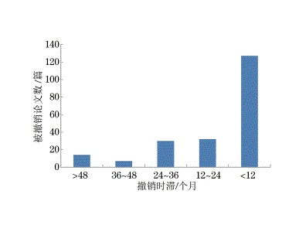

图3不同撤销时滞的被撤销论文数量

# 2.5被撤销原因

论文被撤销原因较多，根据统计结果，为使于分 析，将论文被撤销原因分为5种，分别是涉及学术不 端、内容问题、涉及知识产权纠纷、作者要求、未注明 原因，其相应的被撤销论文数量分别为102篇 （48.6%）、25篇（11.9%）、44篇（20.9%）、31篇 （14.8%）8篇（3.8%），具体结果见图4。

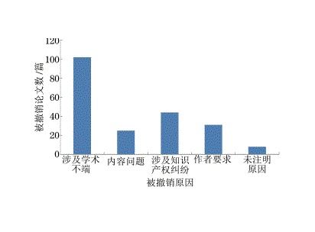

图4不同原因导致的被撤销论文数量

# 2.6被引情况

撤销声明发表后，CNKI数据库对部分数据进行 了删除，210篇被撤销论文中目前仅能检索到87 篇，其中32篇为重复发表论文。87篇论文中，撤销 声明发表后，被引频次超过1次的论文共31篇，56 篇论文未被引用；与撤销声明发表前相比，撤销声明 发表后的被引频次整体无明显特征。

# 3讨论与分析

# 3.1关于被撤销论文的一般特征

# （1）关于被撤销论文数量

本研究对CNKI数据库自开始收录至2016年12 月31日的被撤销论文进行了统计，共有210篇科技 期刊论文被撤稿，而此期间，CNKI数据库收录的科技 期刊共发表了近4000方篇论文，被撤销论文占比低。 姜天华等对PubMed数据库1973一2013年被撤销 论文进行了统计分析，共有2703篇论文被撤销，其中

中国作者发表的论文就达到237篇。

# （2）关于被撤销论文的期刊分布

自前我国有近5000种科技期刊，而本研究数据 显示，仅有146种期刊刊登声明对论文进行撤稿或 撤销。付中静等l对WebofScience（WoS）数据库 2004一2013年发表的论文进行了统计，发现1027 种期刊撤销了2148篇论文。

由此可见，我国撤销论文的比例和涉及期刊的 比例均明显低于国外。被撤销论文的数量一定程度 上反映了学术界自我净化水平高低，被撤销论文数 量少，并不代表学术环境好，却反映了自我净化水平 较低。我国学术界应进一步加强自我净化能力建 设，加大对不符合要求或有问题论文的撤销力度，努 力提升我国科技期刊的学术权威，营造风清气正的 学术环境。

# 3.2关于被撤销论文的撤销时间分布

# （1）关于首次撤销论文时间

统计显示，我国最早对论文进行撤销的期刊是 《编辑学报》，该刊1995年对发表于1992年的论文 进行了撤销。而据陈小清等t²统计，PubMed数据 库最早被撤销的论文发表于1959年，1966年被撤 销。由此可见，PubMed数据库首次对论文进行撤 销的时间要比我国早近30年。

# （2）关于被撤销论文的发展趋势

我国自1995年首次对论文进行撤销之后，直到 2007年才再次出现论文撤销现象。自2007年以后 被撤销的论文数量逐年增加，至2015年达到最高， 2016年较2015年有所下降。分析原因，1995一 2007年未出现论文被撤销现象，并不说明在此期间 发表的所有论文都不需要被撤销，而是缺少相应的 制度规范和出版伦理准则，学术界对论文撤销重视 程度不高；2007年以后被撤销论文的数量逐年增 加，这与国家出台相关法律条文及科学界加大学术 环境自我净化力度紧密相连。2016年被撤销论文 的数量之所以下降，主要原因在于论文出版时间较 短，论文质量需要科学界检验，从出版到撤销是一个 比较缓慢的过程，存在一定的时滞性。国外被撤销 论文的撤销时间分布与我国基本一致，也呈现出由 少到多再激增的趋势，姚长青等[发现WoS数据 库中被撤销论文的数量随时间变化的趋势大概分为 三个阶段：第一阶段，1974一1998年被撤销论文的 数量非常少，只有《编辑学报》于1995年撤销了一 篇论文；第二阶段，1999一2009年被撤销论文的数